
毕业论文（设计）
题 目 | 基于SpringBoot+Vue的高校学生心理健康
 | 智能干预平台的设计与实现
学生姓名 | 蒋才渡 | 学 号 | 2212040124
学 院 | 理工学院
专 业 | 软件工程
指导教师 | 边文钰、杨鹏飞 | 职称 | 副教授、工程师
完成时间 | 年 月
吉首大学张家界学院教务处制
基于SpringBoot+Vue的高校学生心理健康智能干预平台的设计与实现

摘 要
当代大学生面临着学业压力、人际关系、职业发展等多重挑战，心理健康问题日益凸显。传统心理健康管理模式存在信息化程度低、干预时效性差、资源配置效率低等痛点。本系统针对高校心理健康教育场景设计智能化干预平台，通过智能辅助技术与多维度风险评估体系提升心理健康服务能效与决策数据支撑。
本系统采用前后端分离架构，前端利用Vue3构建简洁美观、交互性强的管理界面，结合uni-app实现移动端跨平台应用，组件化开发模式使界面易于维护和扩展，显著提升用户体验。后端以SpringBoot为基础，以强大的业务逻辑处理能力和数据持久化功能，快速构建稳定可靠的服务。系统架构包含智能聊天、心理评估管理、问卷题库管理、心理干预流程四大核心模块，构建统一管控平台，便于管理员对系统信息进行管理。同时，系统集成Spring 智能 Alibaba框架，实现智能心理陪伴与风险预警，为心理干预决策提供实时数据洞察。
与市场现有系统相比，本系统在智能化程度、干预时效性和用户体验上有显著提升。采用高效的Redis缓存机制和优化的数据库查询，确保系统响应迅速。严格的权限管理和数据加密，保障学生隐私安全。
关键词：心理健康管理系统；SpringBoot；Vue3；智能干预；前后端分离架构

Design and Implementation of College Student Mental Health Intelligent Intervention Platform Based on SpringBoot+Vue

Abstract
Contemporary college students face multiple challenges including academic pressure, interpersonal relationships, and career development, making mental health issues increasingly prominent. Traditional mental health management models suffer from low informatization, poor intervention timeliness, and inefficient resource allocation. This system designs an intelligent intervention platform for college mental health education scenarios, improving service efficiency and decision data support through intelligent assisted technology and multi-dimensional risk assessment systems.
The system adopts a front-end and back-end separated architecture. The front-end uses Vue3 to build a concise, beautiful, and interactive management interface, combined with uni-app for cross-platform mobile applications. Its component-based development model makes the interface easy to maintain and extend, significantly improving user experience. The back-end, based on SpringBoot, uses powerful business logic processing capabilities and data persistence functions to quickly build stable and reliable services. The system architecture includes four core modules: intelligent chat, psychological assessment management, questionnaire bank management, and psychological intervention process. It builds a unified management and control platform to facilitate administrators in managing system information. Meanwhile, the system integrates Spring 智能 Alibaba framework to achieve intelligent psychological companionship and risk warning, providing real-time data insights for mental intervention decision-making.
Compared with existing systems in the market, this system has significant improvements in intelligence level, intervention timeliness, and user experience. Adopting efficient Redis caching mechanisms and optimized database queries ensures rapid system response; strict permission management and data encryption ensure student privacy and security.
Keywords: Mental Health Management System; SpringBoot; Vue3; Intelligent Intervention; Front-end and Back-end Separation Architecture

目 录
摘 要 I
Abstract II
第1章 前 言 1
1.1 选题背景和意义 1
1.2 国内外研究现状 1
1.3 项目目标和范围 2
第2章 技术与原理 3
2.1 SpringBoot 3
2.2 Vue3 3
2.3 UniApp 3
2.4 MySQL 3
2.5 Redis 4
第3章 系统分析 5
3.1 可行性分析 5
3.1.1 经济可行性 5
3.1.2 操作可行性 5
3.1.3 技术可行性 5
3.1.4 运行可行性 5
3.2 需求分析 6
3.2.1 功能需求 6
3.2.2 非功能需求 7
第4章 系统设计 9
4.1 系统架构设计 9
4.2 主要功能设计 9
4.2.1 学生信息管理功能 9
4.2.2 班级课程管理功能 10
4.2.3 学生考勤管理功能 11
4.2.4 活动奖惩管理功能 11
4.2.5 系统管理功能 12
4.2.6 公告设计 12
4.2.7 个人中心功能 12
4.3 数据库设计 13
4.3.1 概念结构设计 13
4.3.2 逻辑结构设计 17
第5章 系统实现 23
5.1 管理员功能模块 23
5.1.1 学生信息管理功能 23
5.1.2 班级课程管理功能 24
5.1.3 学生考勤管理功能 25
5.1.4 活动奖惩管理功能 26
5.1.5 系统模块管理功能 27
5.2 用户功能模块 28
5.2.1 登录 28
5.2.2 公告 29
5.2.3 个人中心 30
第6章 测试与部署 32
6.1 系统运行环境 32
6.1.1 硬件环境 32
6.1.2 软件环境 32
6.2 系统部署过程 32
6.3 系统测试 33
6.3.1 PC端登录功能测试 33
6.3.2 用户管理功能测试 34
6.3.3 档案管理功能测试 35
6.3.4 班级管理功能测试 35
6.3.5 成绩管理功能测试 36
第7章 总 结 37
参考文献 38
致 谢 39

第1章 前 言

1.1 选题背景和意义
伴随着信息技术在教育领域的广泛应用，高校学生心理健康问题已成为社会关注的焦点[1]。根据中国科学院心理研究所发布的《中国国民心理健康发展报告》，大学生群体心理健康问题检出率呈上升趋势，学业压力、情感困惑、就业焦虑等因素严重影响了学生的健康成长[1]。传统心理健康管理模式主要依赖线下咨询，存在预约周期长，服务覆盖面窄，数据孤岛等突出问题，难以满足新时代高校心理健康服务需求[2][3]。
国家教育部高度重视高校心理健康教育工作，先后出台《高等学校学生心理健康教育指导纲要》《关于加强和改进新时代学生心理健康工作的意见》等政策文件，明确提出要构建学校、家庭、社会和相关部门协同联动的心理健康教育工作格局，推动心理健康教育信息化、智能化发展[4][5]。高校学生心理健康智能干预平台通过数字化手段，实现心理健康服务的规模化、精准化、智能化推送，有效缓解了心理辅导员资源不足的困境[6]。
学生心理健康管理系统通过智能化数据管理，有效降低了人工记录的错误率，同时确保了信息的精确性和实时更新。系统通过集成多维度数据资源，为学校决策提供重要支撑，如学生心理危机预警、干预效果评估、资源优化配置等应用场景。该系统通过智能化的信息处理技术，助力学校实现心理服务资源与学生需求的最优匹配，推动心理健康服务精准化配置。
当前高校心理健康管理系统的界面交互设计存在一定优化空间，主要体现在可视化呈现与个性化适配两方面：界面元素的空间布局未充分遵循用户操作习惯，信息层级结构稍显复杂，导致用户在功能定位时需要进行较多的认知判断。同时系统尚未提供界面主题、功能模块排序、操作快捷方式等个性化配置功能，难以满足不同使用角色（如学生、辅导员、管理员）的差异化操作需求。系统在安全架构层面存在双重缺陷，未建立完善的数据加密体系与多层级访问权限管控，致使学生敏感信息暴露风险显著提升，在隐私保护规范性方面存在治理漏洞。
系统通过部署数据加密机制、构建分级访问控制体系、实施严格的权限管理策略等方式，有效保障数据安全及学生隐私。自行开发可以确保系统包含所有必需的功能，并且可以根据用户反馈不断迭代更新。遵循现代化设计规范构建响应式界面，集成JWT认证与RBAC权限模型保障数据安全。可以根据预期的用户量和数据量优化系统性能，确保系统的稳定性。设计系统时充分考量扩展性，让系统在未来能够轻松添加新功能或者完成升级。同时，通过开展培训与教育工作，提升用户对新系统的接受程度。

1.2 国内外研究现状
传统的心理健康管理多依赖于纸质档案或简单的电子表格，随着高校规模扩大和信息处理复杂度提升，这种方式在数据存储、查询与分析上暴露出诸多弊端[7]。现代化的心理健康管理系统逐步从单机版发展到网络版，功能也从单一走向集成，以满足高校高效管理需求[8]。
国内众多研究致力于将新技术融入心理健康管理系统中，特别是讨论人工智能技术的应用，旨在通过其强大的自然语言处理能力，来加强学生心理状态的智能分析和预警[9][10]。国内清华大学相关研究团队提出基于机器学习的心理危机预警方案，通过分析学生的行为数据、学业表现、社交活动等多维信息，构建心理风险评估模型，实现学生心理危机的早期识别与干预[11][12]。同时，对智能聊天机器人技术的研究也在不断深入，如利用大语言模型技术实现心理陪伴与智能问答功能，为学生提供7×24小时的心理支持服务，显著提升了心理健康服务的可及性和时效性[13]。随着个性化教育理念的深入，国内对心理健康管理系统个性化支持功能的研究逐渐增多。研究方向聚焦于学生心理行为数据的深度分析，旨在构建个性化心理干预支持系统[14][15]。
国外在心理健康管理系统中，积极推进大数据与云计算技术的深度融合[16]。欧美发达国家高校已普遍采用云原生方案处理海量心理数据[17]。斯坦福大学通过构建基于云计算的心理健康管理架构，整合学生的心理咨询记录、测评结果、干预过程等多源数据。借助大数据分析技术，挖掘学生心理状态变化趋势，为个性化干预提供精准数据支持，预测心理危机风险并提前干预，提升心理健康服务质量与学生留存率[18]。
教育科技企业通过研发创新的心理健康管理系统产品，参与市场竞争。企业根据高校需求不断优化产品功能，通过市场宣传、产品演示等方式，将产品推向全球市场。该系统在心理健康服务与干预资源优化配置方面展现出显著优势，为全球高校提供了可复制的数字化转型范式，有效促进了全球高校心理健康管理数字化进程。

1.3 项目目标和范围
本项目基于SpringBoot与Vue搭建高校学生心理健康智能干预平台。后端利用SpringBoot自动配置和起步依赖特性，快速搭建系统框架，连接MySQL数据库存储心理数据，开发RESTful API接口保障前端数据交互顺畅，处理大量数据。前端借助Vue3的组件化模式，结合Vue Router与Pinia状态管理，实现页面高效渲染，提升操作体验。移动端采用uni-app框架，实现跨平台编译，兼容微信小程序和H5页面。
系统包含智能智能聊天，心理评估管理、问卷题库管理，心理干预管理，内容推荐和社区互动模块。开发时加密敏感信息，保护学生隐私。对高校心理健康教育机构，能提升服务效率、辅助危机预警、优化资源配置。对学生，提供个性化心理支持、随时获取心理知识、方便预约咨询服务。对教育信息化，推动智能技术在心理健康领域的创新应用，促进产学研合作，助力教育现代化发展。
正文部分的页脚：小5号字体、从第1章开始依次为阿拉伯数字1、2、3、……

第2章 技术与原理

2.1 SpringBoot
SpringBoot作为Spring生态的轻量级解决方案，通过starter依赖自动装配机制实现零XML配置开发。在本项目中，参考国外高校运用云计算提升系统性能的思路，借助SpringBoot构建高效稳定的后端服务。利用其自动配置和起步依赖特性，快速搭建系统框架，连接MySQL数据库与Redis数据库，实现对学生心理数据的存储与管理。该架构方案在保障前端高效数据交互的同时，通过构建分层的数据处理体系，能够满足高校对学生心理行为数据的处理需求。
SpringBoot3.x版本带来了重大升级，包括对Java17的原生支持、更好的性能优化以及更简洁的配置方式。本系统使用SpringBoot3.5.4版本，结合Spring Security实现安全认证，通过Spring Data JPA与MyBatis Plus实现数据持久化层的高效开发。系统采用分层架构设计，包括控制层（Controller）、服务层（Service）、数据访问层（Mapper/Repository），实现了业务逻辑的高内聚低耦合，便于后期维护和功能扩展。

2.2 Vue3
Vue3是Vue.js的新一代版本，其在性能、开发体验等多方面实现重大升级。它基于Proxy替代Object.defineProperty可以实现更高效的响应式系统，通过数据劫持机制，加快了数据响应速度并优化了应用性能。Vue3引入了CompositionAPI，让开发者能更灵活地组织和复用代码逻辑，相较于Vue2的OptionsAPI，它打破了原有的代码组织方式，开发者可按功能逻辑将相关代码聚合，提高代码的可维护性与可复用性。同时，Vue3的虚拟DOM进行了优化，渲染速度更快，减少了内存占用。Vue3的Teleport和Suspense特性在组件化开发中发挥重要作用：Teleport支持将组件渲染至指定DOM节点，Suspense可优化异步组件加载体验，二者协同简化复杂交互界面的构建。
在本系统前端开发中，这些特性被用于构建心理评估、心理干预等核心组件，通过精准控制渲染位置和异步加载逻辑，有效提升页面渲染与交互响应性能。Vue3的响应式系统配合Pinia状态管理，使得全局状态如用户信息、聊天记录、评估结果等的维护变得简单高效。组件化开发模式让心理测评问卷、聊天界面、评估结果图表等复杂组件可以被复用，提高了开发效率。

2.3 Element Plus
Element Plus是一套为Vue3打造的桌面端组件库，提供了丰富的企业级UI组件。本系统使用Element Plus构建管理后台的界面，主要原因包括：组件丰富，提供了表格、表单、对话框、导航菜单等企业应用常见组件。设计美观，符合现代企业应用的审美标准。文档完善，便于开发人员快速上手。持续维护，社区活跃，长期支持有保障。

Element Plus的表格组件（el-table）支持分页、排序、筛选、斑马纹等功能，非常适合心理评估结果、学生档案等数据展示场景。表单组件（el-form）提供了完善的数据验证机制，支持对问卷答案、用户输入等进行合法性校验。对话框组件（el-dialog）用于创建模态窗口，实现添加问卷、编辑学生信息等功能。消息提示（el-message、el-messageBox）用于向用户反馈操作结果，提升用户体验。

2.4 uni-app
uni-app基于Vue技术栈实现跨端编译，支持微信小程序/H5/Android/iOS多平台自适应渲染。其核心优势在于大幅降低开发成本，开发团队无需为不同平台分别编写代码，通过一次开发即可多端部署，极大地提升了开发效率。uni-app基于Vue.js构建，充分利用了Vue的响应式数据绑定和组件化系统，开发者能轻松构建可复用的UI组件，实现高效的页面渲染与交互。uni-app通过丰富的原生插件支持调用摄像头、GPS定位等设备功能，实现原生功能与Web开发的无缝衔接。
在本系统移动端拓展中，该框架可快速构建适配手机端的心理评估、智能聊天、预约咨询等模块，为师生移动办公场景提供便捷服务。学生可以通过手机随时随地与智能进行心理对话，完成心理测评问卷，查看评估结果，预约心理辅导员，极大提升了心理健康服务的可及性和便利性。

2.5 MySQL
MySQL依托InnoDB存储引擎提供ACID事务支持，其主从复制与集群方案满足高并发场景需求。在本高校学生心理健康智能干预平台中，MySQL凭借其成熟的存储引擎，如InnoDB和MyISAM，前者支持事务处理、行级锁，确保数据完整性和并发控制，适用于学生心理数据、评估记录等频繁读写操作。后者则在查询性能上表现出色，可用于处理如心理统计报表这类只读场景。
本系统设计了39张数据库表，涵盖智能聊天会话、心理评估问卷、干预流程记录等核心业务数据。数据库设计遵循第三范式，通过合理的主外键关系建立表间关联，既保证了数据一致性，又避免了数据冗余。关键业务表如evaluation_result（评估结果表）存储学生的心理测评得分和智能分析结果，intervention_notification（干预通知表）记录心理危机的预警和干预信息，ai_chat_message（智能聊天消息表）保存学生与智能的对话内容，为后续数据分析提供支撑。

2.6 Redis
Redis采用单线程Reactor模型保证高性能。在本系统中实现热点数据缓存与会话管理。例如，将频繁查询的学生基本信息或热门问卷数据缓存起来，当用户再次请求时，能直接从Redis内存中快速读取，无需重复访问MySQL数据库，显著减少数据读取时间，加快系统响应速度。同时，Redis拥有出色的高并发读写性能，能有效处理大量用户同时访问的情况，确保系统在高负载下依然稳定运行。
本系统使用Redis实现多项核心功能：JWT令牌缓存，将用户Token存储在Redis中并设置过期时间，实现无状态认证的同时支持Token主动失效。智能聊天会话缓存，保存当前会话的上下文信息，确保流式对话的连贯性。热点数据缓存，将热门心理测评问卷、推荐内容等高频访问数据缓存，提升系统响应速度。Redis还支持数据持久化，为了在系统故障或重启时数据不丢失，应用快照和AOF等持久化方式，为海量心理数据存储与管理构建可靠的数据底座。

2.7 Spring AI Alibaba
Spring AI Alibaba是Spring生态系统中专注于智能应用开发的框架，它封装了对阿里云通义千问大模型的调用能力，为Java开发者提供了简洁易用的智能集成方案。在本系统中，Spring AI Alibaba框架实现了智能心理陪伴聊天功能。开发者无需直接处理复杂的HTTP请求和响应解析，通过框架提供的统一API即可实现与大模型的交互。
在智能聊天模块中，系统将学生的提问通过Spring AI Alibaba框架发送给通义千问模型，框架根据预设的心理陪伴提示词生成符合心理健康服务要求的回复。通过流式输出技术，实现类似真人对话的逐字显示效果，提升交互体验。Spring 智能 Alibaba还支持对话上下文管理，能够记住之前的对话内容，实现连贯的多轮对话，让智能更像一位耐心的心理陪伴者。
该框架具有以下优势：简化开发流程，通过简洁的API实现与大模型的对接，降低了智能应用的开发门槛。功能完善，支持流式输出、对话上下文管理、提示词模板等常用功能。性能优异，框架底层优化了网络通信和数据处理，确保响应速度。灵活扩展，支持根据业务需求切换不同版本的模型或接入其他大模型。

第3章 系统分析

3.1 可行性分析

3.1.1 经济可行性
从经济方面考虑，项目采用的开发框架与开发路线选择的都是低成本与开源的方案，有效的降低了成本需求。SpringBoot、Vue3、MySQL、Redis等核心技术均为开源免费使用，无需支付昂贵的商业授权费用。Spring AI Alibaba框架提供一定的免费调用额度，足够支撑系统初期的用户使用。服务器方面，可以选择学生优惠的云服务器或使用校园云资源，费用较低。
当前系统能够为高校心理健康教育中心提供高效的服务与支持，提高心理健康管理的效率，降低人工成本。项目有望在一定的时间内获得足够的经济回报和社会效益，所以在经济可行性方面是可行的。

3.1.2 操作可行性
前后端分离架构（SpringBoot+Vue）符合现代化Web应用开发范式，在操作便捷性上，系统表现出色。基于Vue3构建的界面美观且直观，采用响应式设计可适配不同屏幕尺寸，无论是电脑端还是移动端都能流畅使用。系统操作流程符合用户习惯，心理测评的作答、查询、修改等操作简单几步即可完成，对于批量操作也有便捷功能，例如批量导入学生信息，极大提高了操作效率。同时，Vue的双向数据绑定和组件化特性让界面与数据交互流畅，用户操作时能实时看到数据变化，系统还会及时给出操作反馈，让用户清楚了解操作结果。
该系统的培训成本也较低。对于管理员，其操作界面直观易懂，经过简单培训就能熟悉各项功能和操作流程。辅导员使用的学生档案管理、干预记录等功能操作相对简单，简单培训后即可上手。学生进行心理测评、智能聊天、查看结果等操作也很直观，无需过多培训就能熟练使用。
从可维护性角度而言，SpringBoot和Vue都遵循良好的代码结构和设计模式。SpringBoot的分层架构将业务逻辑、数据访问、控制层等分离，便于理解和维护。Vue的组件化开发使得代码可复用性高，易于修改和扩展。综上所述，基于SpringBoot+Vue技术栈开发的高校学生心理健康智能干预平台在实际应用中体现出较高的可操作性。

3.1.3 技术可行性
该系统的前端网页部分使用Vue3框架配合Element Plus搭建项目的页面结构，使用Axios完成网页部分的数据请求。前端的移动端部分使用uni-app进行设计与实现，uni-app具有良好的跨平台开发功能，通过在HBuilderX中编写完相关的功能代码实现，利用其跨平台的特性将其编译到chrome浏览器中进行查看。服务端使用SpringBoot配合MyBatis Plus进行实现，通过使用JDBC连接与操作MySQL数据库实现系统的数据存储。
智能智能聊天功能通过集成Spring 智能 Alibaba框架实现，利用Spring Boot的WebFlux响应式编程支持SSE流式输出。系统还整合了Redis用于缓存和会话管理，提升系统性能和并发处理能力。整体技术选型成熟稳定，社区资源丰富，开发过程中遇到的问题能够通过文档和社区解决。

3.1.4 运行可行性
该系统运行环境要求较低，部署简单，技术成熟稳定。用户界面友好，符合目标用户群体的操作习惯，易于接受和使用。采用MySQL数据库，数据处理快，存储安全。此外，系统管理与维护方便，后期运维成本低。因此，该系统在运行上是完全可行的。

3.2 需求分析

3.2.1 功能需求
高校学生心理健康智能干预平台分为三个系统端，学生拥有用户端的功能，辅导员拥有辅导员端的功能，管理员拥有管理端的功能，系统功能结构图如图3-1所示，本系统的功能需求如下所示：
（1）管理端的功能需求如下：
①学生信息管理功能：包含学生档案管理与辅导员信息管理两大模块，档案管理中允许对学生的档案信息进行增删改查，包括学号、姓名、年级，专业、班级、联系方式等基本信息。辅导员信息管理涉及对辅导员信息进行绑定、修改、查询与删除，包括辅导员姓名、职称、擅长领域、联系方式等。
②心理评估管理功能：主要由三部分构成，分别是问卷管理、题库管理以及评估结果管理。在问卷管理方面，它能够对问卷的各项信息进行编辑操作，这些信息包括问卷标题、问卷说明、测评类型、题目数量、总分等内容。题库管理具备对题目信息进行添加、删除、修改和查询的能力，支持选择题和简答题两种题型。评估结果管理则着重于对学生评估结果数据的查看、智能分析、风险等级标注等操作，以实现对学生心理状态的有效管理。
③心理干预管理功能：心理干预管理功能用于实现对学生心理危机预警和干预流程的管理，支持风险配置、预警通知、干预记录等数据的录入、修改及维护操作。
④内容推荐管理功能：在内容推荐管理功能中包含文章管理、课程管理，音乐管理、轮播图管理等模块，文章管理中能对心理知识文章信息进行增删改查，课程管理可以对在线课程信息进行增删改查，音乐管理用于管理放松音乐资源。
⑤系统管理功能：系统管理功能中包含用户管理、角色管理、菜单管理等部门管理等模块，用户管理功能用于实现系统内用户信息数据的添加、删除、修改及查询操作，支持对用户信息的全面管理。
（2）辅导员端的功能需求如下：
①学生档案查看：辅导员可以查看所负责学生的基本信息和心理评估记录，了解学生的心理健康状况。
②干预记录管理：辅导员可以记录对学生进行心理咨询的详细过程，形成完整的干预档案。
（3）辅导员端的功能需求如下：
①智能智能聊天：学生可以与智能进行无限制的心理对话，获得全天候的心理陪伴和初步疏导。
②心理测评：学生可以完成系统中的心理测评问卷，获取个性化的评估报告。
③内容浏览：学生可以浏览心理知识文章、在线课程、放松音乐等内容，获取心理健康知识。
④社区互动：学生可以在社区中发帖、评论，与其他学生交流心理健康话题。
⑤个人中心：学生可以查看自己的评估历史、收藏内容等。
图3-1 系统功能模块图
系统的功能角色分成管理员、辅导员和学生三大类别。学生拥有首页查看、智能聊天、心理测评、内容浏览、社区互动、个人中心等功能。管理员拥有后台管理系统的全部功能包括学生档案管理、辅导员信息管理、问卷管理、题库管理、评估结果管理、干预管理、内容推荐管理、用户管理、角色管理、部门管理等。

图3-2 系统用例图

3.2.2 非功能需求
（1）性能需求：对于学生、教师和管理员的常见操作，如学生查询个人信息、成绩，教师录入成绩，管理员查看用户列表等，系统应在1秒内给出响应。这要求后端的SpringBoot服务在处理数据库查询和业务逻辑时，优化SQL语句，合理使用缓存（如 Redis），减少数据读取和处理时间。前端的Vue应用要优化组件渲染和数据绑定机制，避免因复杂界面交互导致的卡顿。
（2）可靠性需求：系统在数据录入、存储和传输过程中，要确保数据的准确性。系统通过前端严格的格式验证及后端合法性校验双重机制，有效防止非法数据进入系统。为确保数据操作的原子性、一致性、隔离性和持久性（ACID 特性），系统采用了数据库事务处理机制，保障数据操作的完整性和可靠性。
（3）扩展性需求：系统应具备良好的可扩展性，通过模块化架构设计，支持功能模块的灵活扩展与业务逻辑的动态调整，以适应未来学校业务规模的扩大及需求的变化。在系统架构设计上，采用松耦合的组件化开发模式，SpringBoot的微服务架构便于将不同功能模块拆分为独立的服务，当需要增加新功能时，可独立开发新的微服务并与现有系统集成。Vue前端应用通过组件化管理，方便添加新的页面和交互逻辑，满足新功能的展示和操作需求。
（4）安全性需求：对学生和教师的敏感信息，在存储和传输过程中采用加密措施。存储时使用如 AES 等加密算法对数据进行加密，传输时通过 SSL/TLS 协议加密数据传输通道，确保数据不被窃取或篡改。

第4章 系统设计

4.1 系统架构设计
系统采用现在主流的前后端分离式开发，首先确定项目的功能，系统应用分为用户端、辅导员端与管理端三个方向，然后确定项目的存储方式，最后编写代码。首先存储方式本项目采用Redis配合MySQL来进行项目实现。然后在项目的用户端采用uni-app配合uni-ui来进行设计与实现。然后管理端的实现采用Vue3与Element-Plus来进行设计与实现，服务端代码采用SpringBoot配合MyBatis-Plus以及Maven来进行设计与实现，前端与服务端的数据交互采用Axios进行实现，服务端与数据库的交互采用MyBatis-Plus进行实现。
系统整体采用B/S架构，从下到上分为基础设施层、数据持久层、业务服务层、应用接口层和前端表现层。基础设施层包括MySQL数据库、Redis缓存、阿里云OSS对象存储、Spring AI Alibaba大模型服务。数据持久层使用MyBatis-Plus实现对象关系映射。业务服务层包含智能聊天服务，心理评估服务，心理干预服务，内容推荐服务等核心业务模块。应用接口层提供RESTful风格的Web API，采用Swagger/OpenAPI规范生成接口文档。前端表现层分为管理后台（Vue3+Element Plus）和移动端（uni-app）两个客户端。系统的架构图如图4-1所示。
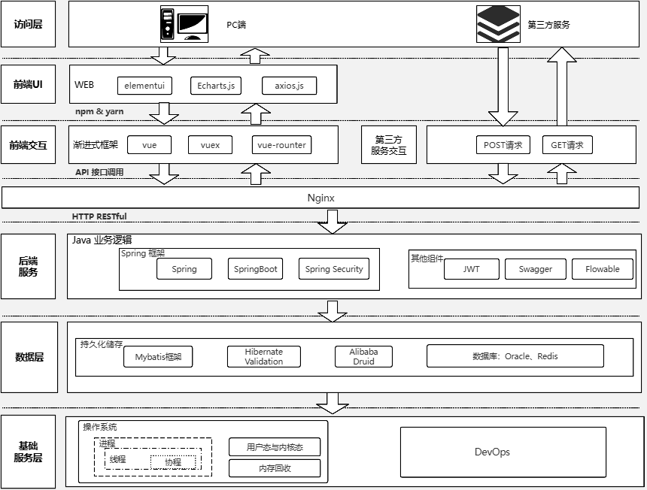
图4-1 系统架构图

4.2 主要功能设计

4.2.1 智能聊天功能设计
智能聊天功能设计分为两个方面，一方面是对学生的心理陪伴对话，实现无限制的倾诉和初步心理疏导。另一方面是对会话历史的管理，学生可以查看之前的聊天记录，也可以创建新的会话。智能通过理解学生的情感表达，进行共情回应，并提供适当的心理建议。
系统通过集成Spring AI Alibaba框架实现智能对话功能。前端使用SSE技术接收流式响应，实现类似真人聊天的逐字显示效果。系统预设了专业的心理陪伴Prompt，引导智能以温暖、耐心的方式与学生交流，同时确保智能不会生成有害内容。
当学生发送消息时，系统首先将用户消息保存到数据库，再通过调用大模型API获取回复，最后回复内容也保存到数据库，实现聊天记录的永久存储。智能聊天功能流程如图4-2所示。
图4-2 智能聊天流程图

4.2.2 问卷管理功能设计
问卷管理功能允许管理员创建、编辑和管理心理测评问卷。管理员可以设置问卷的基本信息，包括标题、描述、类型、开始时间和结束时间等。系统支持多种问卷类型，如常规测评、临时测评、专项测评等。
当问卷绑定了题目后，系统会禁止删除操作，只能进行修改，以防止数据错误。管理员可以查看问卷的详细信息，包括绑定的题目列表。问卷管理功能流程如图4-3所示。
图4-3 问卷管理流程图

4.2.3 学生考勤管理功能
学生考勤管理工作依赖于考勤管理系统的设计架构。系统支持管理员或教师通过整合学生相关数据，实现对考勤记录的维护操作。当执行考勤信息删除操作时，系统会显示确认提示框，经用户确认后系统将执行删除操作，确保数据操作的安全性。其次管理员点击上方的图表按钮，可以对考勤的数据信息进行可视化展示，方便管理员能够更好的进行数据分析，如下图4-4所示学生考勤管理流程图。
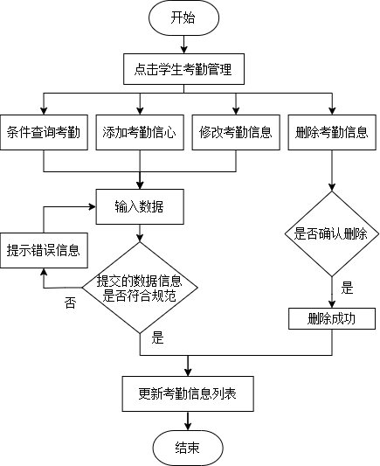
图4-4 学生考情管理流程图

4.2.4 活动奖惩管理功能
活动奖惩管理的功能设计主要是管理员可以对活动信息的名称、举办方、举办时间、举办地点等信息进行增删改查。也可以对奖惩信息进行编辑改动。如下图4-5所示活动奖惩管理流程图。
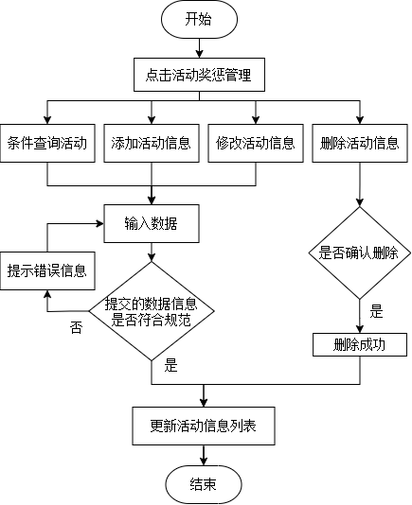
图4-5 活动奖惩管理流程图

4.2.5 系统管理功能
系统管理的功能设计分成三部分：一个是用户管理，在用户管理中可以对除了管理员身份的用户信息进行删除操作，对所有的用户信息进行增删改操作。然后就是公告管理，在公告管理中管理员可以发布新的公告通知，并且可以删除公告通知，方便家中收到重要的信息。最后就是数据看板，数据看板展示系统的用户信息、班级信息、课程信息、奖惩信息。如下图4-6所示数据看板管理流程图。
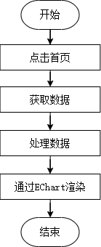
图4-6 数据可视化流程图

4.2.6 公告设计
公告设计分类展示公告的信息，主要分为两大类的公告信息，一个大类是通知，另外一个大类是公告。点击不同的分类可以查看到不同的内容信息，点击公告列表进入到公告详情页面，在公告详情页面展示公告的发布内容、标题、发布时间等详细信息。公告流程图如下图4-7所示。
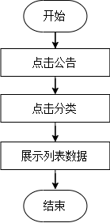
图4-7 公告流程图

4.2.7 个人中心功能
个人中心的功能主要有个人信息查看，用户在输入自己的学号与身份证后6位之后可以进入到系统。点击“个人中心”页面后，页面顶部将展示学生的个人信息，涵盖头像、班级、姓名及学号等内容。在下方展示多功能选项栏，点击我的奖惩进入到奖惩列表，点击我的考勤进入到我的考勤页面，点击我的成绩进入到成绩页面，点击退出登录即可退出到登录页面。个人中心流程图如下图4-8所示。
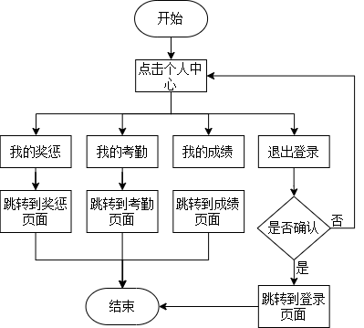
图4-8 个人中心流程图

4.3 数据库设计

4.3.1 概念结构设计
本系统核心实体共有12个：
（1）用户实体，承担着记录系统内用户相关信息的职责。它所包含的属性十分全面，首先用户id、部门id、账户名称、用户昵称、用户类型、用户邮箱、用户手机号、用户性别、再是头像链接地址、用户密码、账户状态标识、删除标志、最后登录IP地址、最后登录时间、创建者信息、修改者信息以及更新时间等。如图4-9所示。
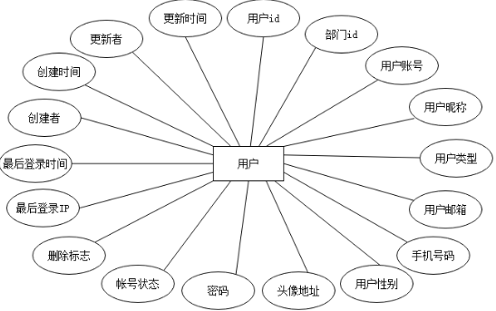
图4-9 用户实体属性图
（2）活动实体，主要承担着记录校园活动信息的任务，这些信息由管理员发布，目的是让学生便捷地了解校园内各项活动情况。活动实体涵盖的属性众多，先是像活动名称、活动时间、活动地点、再是组织者、参与对象、活动类型、详细描述、最后截止日期、活动状态，以及创建时间、更新时间和相关图片等，如图4-10所示。
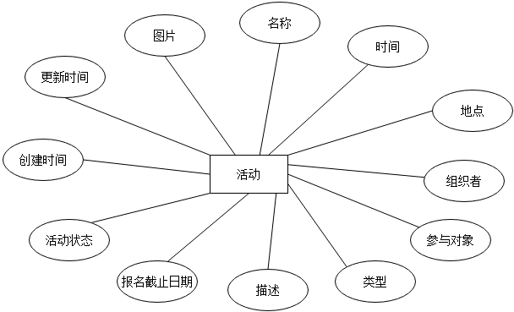
图4-10 活动实体属性图
（3）学生实体，可实现学校学生档案信息的储存与管控 。包括学生的姓名、学生的头像、学生的性别、学生的联系方式、学生的身份证、学生的民族、学生的班级id、入学日期、家庭住址、健康状况、学籍状态、修改时间、创建时间、是否删除等属性。如图4-11所示。
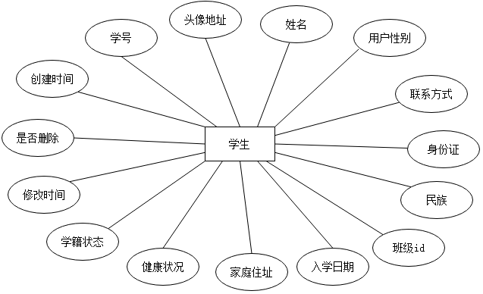
图4-11 学生实体属性图
（4）考勤实体，用来记录学生的考勤信息。包括用户的id、班级的id、日期、创建时间、出勤状态、缺勤原因、更新时间等属性组成。如图4-12所示。
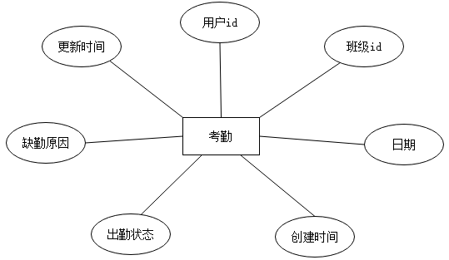
图4-12 考勤实体属性图
（5）班级实体，负责记录并管理学校中的班级信息，涵盖名称、年级、创建日期、学期、班主任以及更新时间等属性。如图4-13所示。
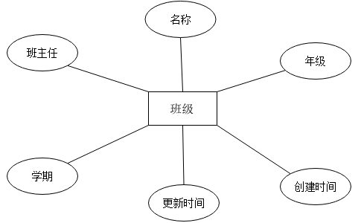
图4-13 班级实体属性图
（6）成绩实体，主要负责储存学生成绩相关数据，具体涵盖学生姓名、所在班级名称、课程名称、课程成绩（细分为平时成绩、考试成绩及由此得出的总分），还有成绩的创建与更新时间等各类详细信息，如图4-14所示。

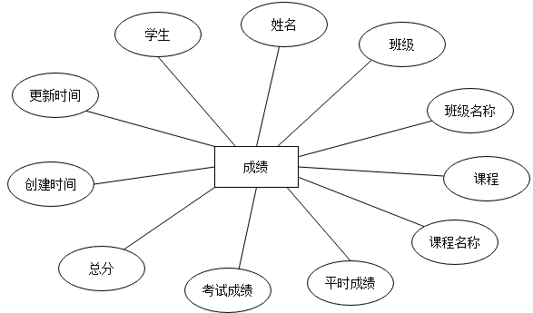
图4-14 成绩实体属性图
（7）奖惩实体，负责记录学生的奖惩信息，包含图片、学生信息、班级、奖惩类型、具体内容、日期、执行人员以及记录的创建和更新时间等属性。如图4-15所示。
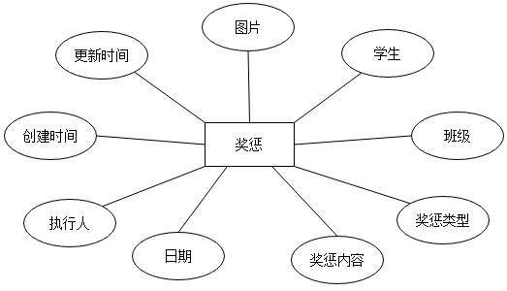
图4-15 奖惩实体属性图
（8）父母实体，则用于存储学生家长的各项信息，有助于全面了解学生家庭背景状况 。其包含父母姓名、性别、手机、邮箱、地址、工作、学历、与学生的关系，以及创建时间、更新时间和学生id等属性，如图4-16所示。
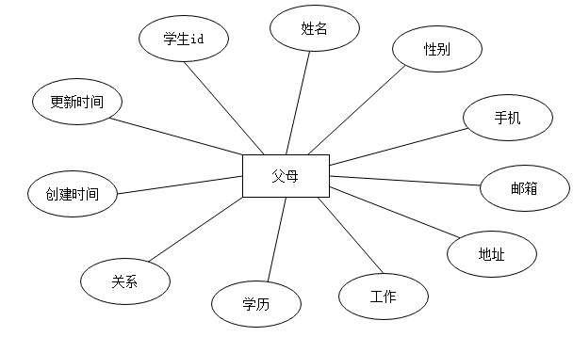
图4-16 父母实体属性图
（9）公告实体，主要用于储存管理员发布的通知内容，保证学生能够及时知晓最新动态 。其中先是标题、分类、内容、状态、再是创建人、修改人、执行人、最后创建时间、更新时间等，如图4-17所示。
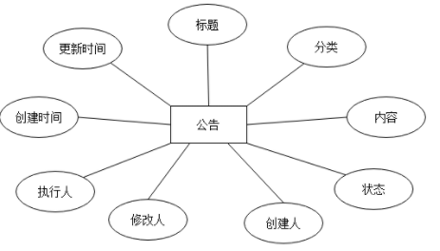
图4-17 公告实体属性图
（10）课程实体，用于存储系统中的课程详情，涵盖课程名称、学分、授课老师、学期、上课时间、地点、备注、教师ID以及课程的创建和更新时间等信息。如图4-18所示。
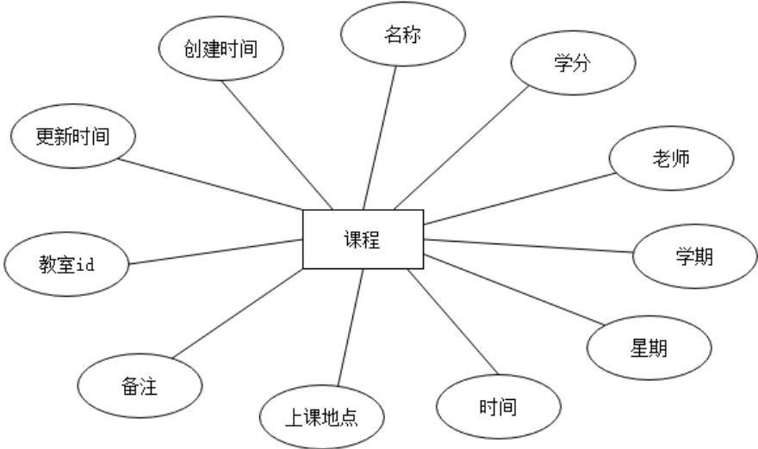
图4-18 课程实体属性图
（11）总体关系：系统采用规范化数据建模，构建以下实体映射体系：学生实体与考勤记录形成1:N双向约束，与成绩单建立1:N级联关系，同家长信息构成1:N血缘关联；学生-班级间实现N:1隶属关系，课程-成绩间定义1:N评估关联，公告-用户间设置N:1发布权限，用户-活动间建立1:N创建关系，通过外键级联与事务锁机制保障数据操作的原子性和业务完整性。具体的关系如图4-19所示。

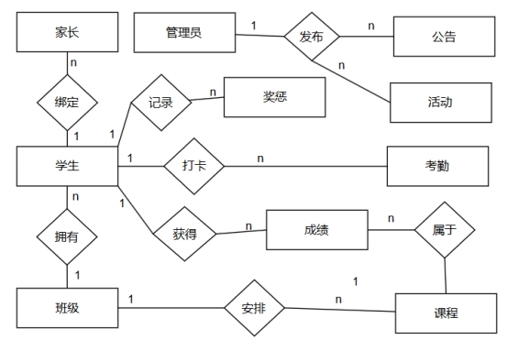
图4-19 总E-R图

4.3.2 逻辑结构设计
（1）用户表（tb_user）：用于记录当前系统的用户信息，数据结构如表4-1所示。
表4-1用户表
字段 | 类型 | 长度 | 约束 | 备注
id | bigint | 12 | 非空、primary key | ID
user_id | bigint | 50 | 非空、foreign key | 用户ID
dept_id | varchar | 50 | 非空 | 部门ID
user_name | varchar | 50 | 非空 | 用户账号
nick_name | varchar | 100 | 空 | 用户昵称
user_type | varchar | 50 | 空 | 用户类型
email | varchar | 60 | 空 | 用户邮箱
phone | char | 50 | 空 | 手机号码
sex | varchar | 50 | 空 | 用户性别
avatar | varchar | 50 | 空 | 头像地址
password | char | 50 | 空 | 密码
status | varchar | 50 | 空 | 帐号状态
del_flag | varchar | 50 | 空 | 删除标志
login_ip | varchar | 50 | 空 | 最后登录IP
login_date | varchar | 50 | 空 | 最后登录时间
create_by | datetime | 6 | 空 | 创建者
create_time | varchar | 50 | 空 | 创建时间
update_by | datetime | 6 | 空 | 更新者
update_time | bigint | 50 | 空 | 更新时间

（2）活动信息表（tb_activity）：记录当前系统的所有活动信息，其数据结构如表4-2所示。
表4-2 活动信息表
字段 | 类型 | 长度 | 约束 | 备注
id | bigint | 12 | primary key、非空 | id
img | varchar | 50 | 空 | 图片
name | varchar | 100 | 空 | 名称
start_time | datetime | 6 | 空 | 时间
address | varchar | 50 | 空 | 地点
organizers | varchar | 100 | 空 | 组织者
objects | varchar | 50 | 空 | 参与对象
categories | varchar | 60 | 空 | 类型
description | longtext | 50 | 空 | 描述
end_time | datetime | 6 | 空 | 报名截止日期
status | varchar | 100 | 空 | 活动状态
create_time | datetime | 6 | 空 | 创建时间
update_time | datetime | 6 | 空 | 更新时间

- 学生档案表（tb_archives）: 其数据结构如表4-3所示存储所有的学生档案信息。

表4-3 学生档案表
字段 | 类型 | 长度 | 约束 | 描述
id | bigint | 12 | primary key、非空 | 主键
no | varchar | 10 | 空 | 学号
avatar | varchar | 255 | 空 | 头像地址
name | varchar | 20 | 空 | 姓名
sex | char | 10 | 空 | 用户性别
phone | varchar | 20 | 空 | 联系方式
id card | varchar | 18 | 空 | 身份证
ethnic | varchar | 20 | 非空 | 民族
class_id | bigint | 12 | foreign key、非空 | 班级id
entrance_time | datetime | 6 | 空 | 入学日期
address | varchar | 200 | 空 | 家庭住址
health | varchar | 100 | 空 | 健康状况
status | varchar | 10 | 空 | 学籍状态
create_time | datetime | 6 | 空 | 创建时间
update_time | datetime | 6 | 空 | 修改时间
is_deleted | int | 10 | 空 | 是否删除
（4）考勤信息表（tb_attendance）: 其数据结构如表4-4所示存储所有学生的考勤信息。
表4-4 考勤信息表
字段 | 类型 | 长度 | 约束 | 描述
id | bigint | 12 | primary key、非空 | id
user_id | bigint | 12 | foreign key、空 | 用户id
class_id | bigint | 12 | foreign key、空 | 班级id
attendance_time | datetime | 6 | 空 | 日期
status | int | 10 | 空 | 出勤状态
reason | varchar | 200 | 空 | 缺勤原因
create_time | datetime | 6 | 空 | 创建时间
update_time | datetime | 6 | 空 | 更新时间

（5）班级信息表（tb_course）: 其数据结构如表4-5所示存储所有班级信息。
表4-5 班级信息表
字段 | 类型 | 长度 | 约束 | 描述
id | bigint | 12 | primary key、非空 | ID
name | varchar | 30 | 空 | 名称
grade | varchar | 50 | 空 | 年级
pteacher | varchar | 11 | 空 | 班主任
term | varchar | 11 | 空 | 学期
create_time | datetiime | 6 | 空 | 创建时间
update_time | datetiime | 6 | 空 | 更新时间
- 成绩表（tb_grades）: 其数据结构如表4-6所示存储所有学生的成绩信息。

表4-6 成绩表
字段 | 类型 | 长度 | 约束 | 描述
id | bigint | 12 | primary key、非空 | id
student_id | bigint | 12 | foreign key、空 | 学生
student_name | varchar | 50 | 空 | 姓名
class_id | bigint | 12 | foreign key、空 | 班级
class _name | varchar | 50 | 空 | 班级名称
course_id | bigint | 12 | foreign key、空 | 课程
course_name | varchar | 50 | 空 | 课程名称
usual_grades | decimal | 20 | 空 | 平时成绩
test_scores | decimal | 20 | 空 | 考试成绩
total | decimal | 10 | 空 | 总分
create_time | datetime | 6 | 空 | 创建时间
update_time | datetime | 6 | 空 | 更新时间

（7）奖惩信息表（tb_incentive）：存储所有用户的奖惩信息，通过记录时间与奖惩内容组成，其数据结构如表4-7所示。
表4-7 奖惩信息表
字段 | 类型 | 长度 | 约束 | 描述
id | bigint | 12 | primary key、非空 | id
img | varchar | 50 | 空 | 图片
student_id | bigint | 12 | 空 | 学生
class_id | bigint | 12 | 空 | 班级
categories | varchar | 50 | 空 | 奖惩类型
content | varchar | 255 | 空 | 奖惩内容
times | datetime | 6 | 空 | 日期
actor | varchar | 50 | 空 | 执行人
create_time | datetime | 6 | 空 | 创建时间
update_time | datetime | 6 | 空 | 更新时间

（8）父母信息表（tb_parents）：存储所有学生的父母信息，通过记录父母信息与学生档案的id信息组成，其数据结构如表4-8所示。
表4-8 父母信息表
字段 | 类型 | 长度 | 约束 | 描述
id | bigint | 12 | primary key、非空 | id
student_id | varchar | 12 | foreign key、空 | 学生id
name | bigint | 50 | 空 | 姓名
sex | bigint | 10 | 空 | 性别
phone | varchar | 50 | 空 | 手机
email | varchar | 50 | 空 | 邮箱
address | datetime | 50 | 空 | 地址
work | varchar | 50 | 空 | 工作
degree | varchar | 30 | 空 | 学历
relation | varchar | 50 | 空 | 关系
create_time | datetime | 6 | 空 | 创建时间
update_time | datetime | 6 | 空 | 更新时间

（9）公告信息表（tb_notice）：存储系统的所有公告信息，通过记录公告的标题与内容组成，其数据结构如表4-9所示。
表4-9 公告信息表
字段 | 类型 | 长度 | 约束 | 描述
notice_id | bigint | 12 | primary key、非空 | id
notice_title | varchar | 50 | 空 | 标题
notice_type | bigint | 50 | 空 | 分类
notice_content | bigint | 255 | 空 | 内容
status | varchar | 20 | 空 | 状态
create_by | varchar | 50 | foreign key、空 | 创建人
update_by | varchar | 50 | foreign key、空 | 修改人
Perform_by | varchar | 50 | 空 | 执行人
create_time | datetime | 6 | 空 | 创建时间
update_time | datetime | 6 | 空 | 更新时间

（10）课程信息表（tb_class）：存储系统的所有课程信息，其数据结构如表4-10所示。
表4-10 课程信息表
字段 | 类型 | 长度 | 约束 | 描述
id | bigint | 12 | primary key、非空 | id
name | varchar | 50 | 空 | 名称
score | varchar | 50 | 空 | 学分
teacher | varchar | 50 | 空 | 老师
term | varchar | 20 | 空 | 学期
week | varchar | 20 | 空 | 星期
ordinal | varchar | 50 | 空 | 时间
address | varchar | 50 | 空 | 上课地点
remark | varchar | 255 | 空 | 备注
room_id | bigint | 12 | foreign key、空 | 教室id
create_time | datetime | 6 | 空 | 创建时间
update_time | datetime | 6 | 空 | 更新时间

第5章 系统实现

5.1 管理员功能模块

5.1.1 学生信息管理功能
学生信息域采用双核架构设计，包含学籍档案主数据管理与家校关联信息维护两大核心组件。学籍主数据组件实现在校生全生命周期管理，提供标准化的CRUD操作接口；家校关联组件基于学生实体建立亲属关系图谱，通过关系型数据维护机制保障信息一致性。
增加功能：首先前端通过实现一个弹窗来收集管理员输入的数据信息，然后将收集到数据信息通过POST请求发送到服务端，服务端根据收集到的数据信息判断无误之后存储到数据库中，然后返回状态码200。
分页查询功能：通过将用户输入的数据信息，通过Axios的GET请求SpringBoot的服务端接口，然后在接口中处理数据，最后通过MyBatis构造分页器，将分页的数据信息传递回前端。
修改功能：首先通过获取表格中这一项的id信息，然后去请求服务端的数据信息，获取当前列表的详细信息，然后将数据信息渲染到表格中。用户修改完成之后，再通过PUT请求传递到服务端，服务端根据id修改数据库中的数据信息。
删除功能：首先前端通过获取这一项的id数据，然后请求服务端，服务端通过获取到id之后，判断当前id是否有关联数据的信息，有的话就禁止删除，并且传递201的状态值。如果没有关联数据则删除成功。档案信息管理页面如图5-1所示。
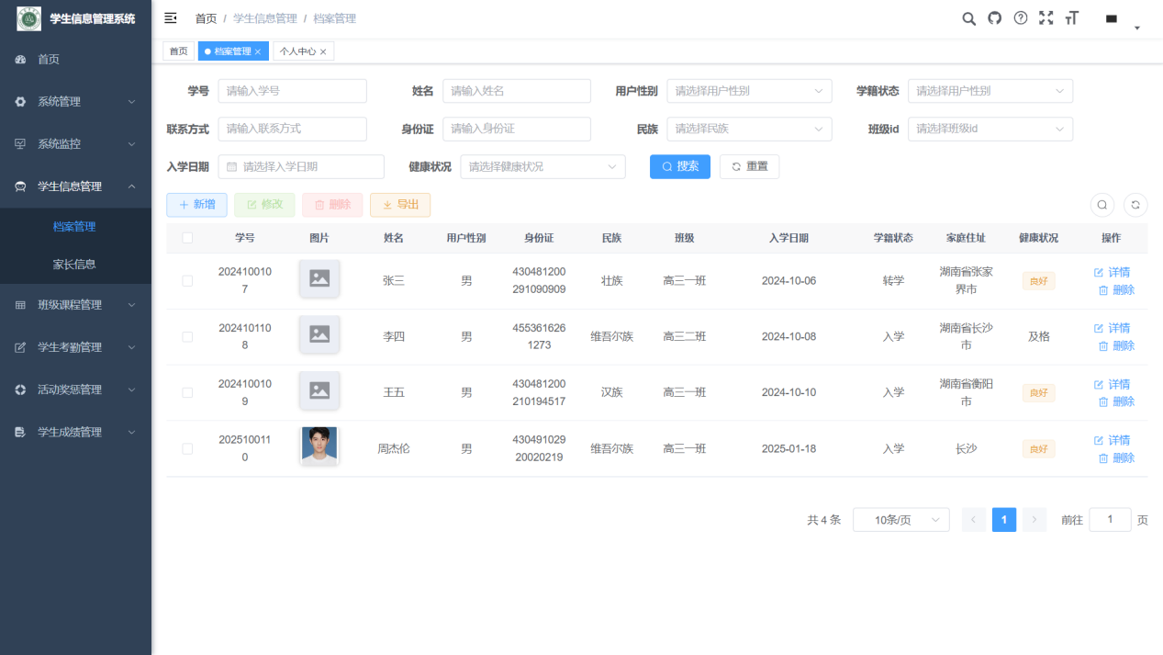
图5-1 学生信息实现图
学生信息管理实现的关键代码为：
@GetMapping("/student")
public String chart(Model model){
Collection<Student> students = studentDao.getAll();
int a,b,c; a=b=c=0; int cntA,cntB,cntC; cntA=cntB=cntC=0;
for (Student tmp : students){
a+=tmp.getChinese();b+=tmp.getMath();c+=tmp.getEnglish();
if (tmp.getChinese()>=60){cntA++;}
if (tmp.getMath()>=60){cntB++;}
if (tmp.getEnglish()>=60){cntC++;}}
float[] data = new float[6];
data[0] = a/students.size();
data[1] = b/students.size();
data[2] = c/students.size();
data[3] = (float) cntA/students.size()*100;
data[4] = (float) cntB/students.size()*100;
data[5] = (float) cntC/students.size()*100;
model.addAttribute("da",data);
return model;}

5.1.2 班级课程管理功能
班级课程管理功能的实现分为三个模块，班级信息管理、课程管理、成绩管理，其实现的主要功能也是对数据进行增删改查的数据操作，实现方式也是通过前端创建数据信息，服务端处理数据信息，模块的主要功能实现介绍如下。
班级信息模块：班级信息模块主要实现对班级信息的实现，增删改查操作和上方学生信息管理功能基本一致，然后就是可以查看当前班级的课表信息，其实现方式是通过获取当前班级的课程信息，然后将课程信息通过el-table进行表格渲染。
课程管理模块：课程管理组件承担教学计划的维护任务，涵盖班级关联课程的创建、移除、更新及检索等功能，其实现机制与学籍管理模块采用统一架构标准。
成绩管理模块：负责对学生的成绩信息数据进行登记编辑和保存，以便更好进行学业评估。如图5-2所示班级课程管理的效果图。
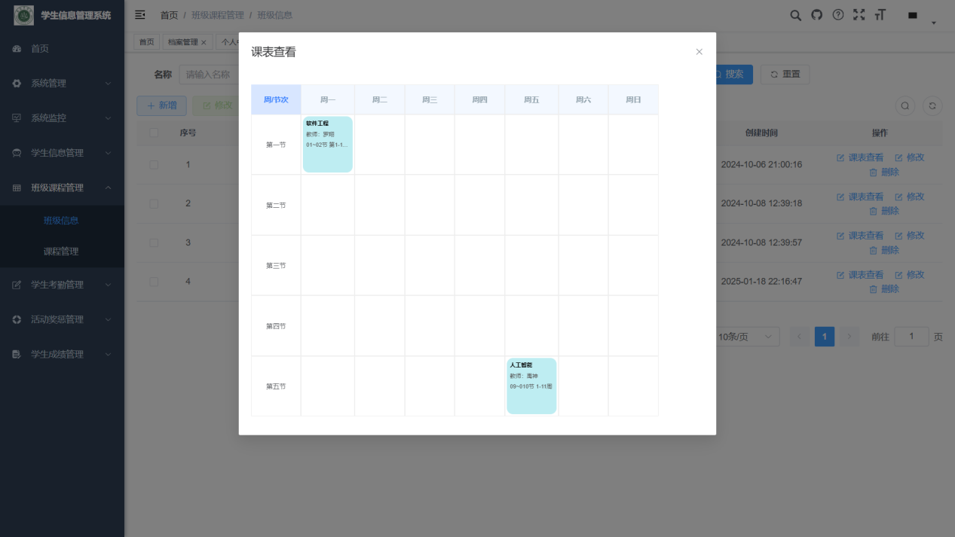
图5-2 班级信息管理页面的实现图
实现课表可视化的关键前端代码如下：
let weekCourse = [
{
week: 0,
courses: [
{
index: 1,
startTime: "08:00", //开始时间
endTime: "09:30", //结束时间
subject: "高等数学", //学科
major: "计算机科学与技术", //专业
class: "1702班", //班级
}
],
},
]

5.1.3 学生考勤管理功能
学生考情管理页面的实现主要也是对数据信息进行增删改查操作，用户点击添加功能输入数据，使用Axios传递数据，服务端通过insert插入数据。修改操作前端收集数据，使用Axios将数据传递到服务端，服务端接收然后修改数据信息。删除操作传递id到服务端进行删除。当前功能的实现难点为通过图表渲染考勤异常的数据信息，实现方式首先通过get请求服务端获取所有的考勤列表数据信息，然后通过组合数据信息，然后使用echart将数据进行可视化渲染。页面的实现图如图5-3所示。
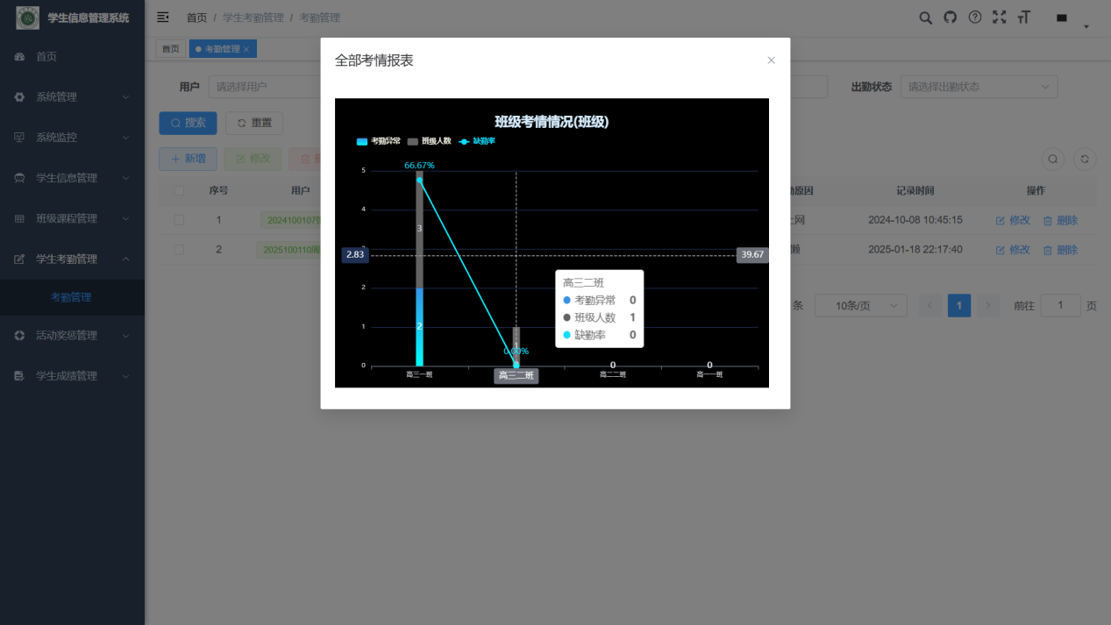
图5-3 考勤管理功能实现图
教师详情关键代码如下：
async function openChart() {
let attendances = []
let xAxis = roomList.value.map((item) => item.name);
let yAxisTotal = [];
let yAxisAbnormal = [];
let yAxisRate = [];
await roomList.value.forEach(async (item) => {
yAxisTotal =[...yAxisTotal, archivesList.value.filter((item1) => item1.classId == item.id).length]
yAxisAbnormal = [...yAxisAbnormal,attendances.filter(i=>i.classId == item.id).length]
})
await yAxisTotal.forEach(async (item, index) => {
yAxisRate = [...yAxisRate, ((yAxisAbnormal[index] / item) * 100).toFixed(2)]
})
openEchart.value = true;
await nextTick();
chartInstance = echarts.init(chartDom.value);
}

5.1.4 活动奖惩管理功能
活动奖惩管理分为两个小模块一个是活动管理，一个是奖惩记录管理，他们的实现功能都是通过对数据信息进行增删改查操作，用户点击不同的按钮实现不同的功能，实现效果图如图5-4所示。
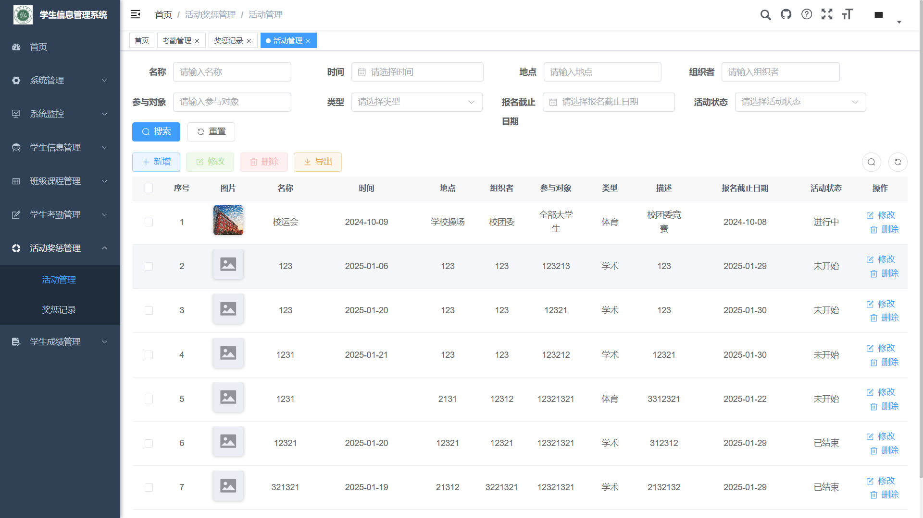
图5-4 活动管理功能实现图
活动奖惩管理的关键代码如下所示：
LambdaQueryWrapper<Jiangchen> jiang= new LambdaQueryWrapper<>();
jiang.eq(ObjectUtils.isEmpty(name),Dish::getName,name);
jiang.eq(Jiangchen::getStatus,1);
List<jiang> dishList = dishService.list(dishWrapper);
HashMap<String, Object> res = new HashMap<>();
res.put("dish",dishList);
return Result.success(res);

5.1.5 系统模块管理功能
系统管理功能的构建包含了三个核心模块：用户管理、公告发布管理以及数据可视化看板，以下是各模块的具体实现细节：
用户管理模块：用户管理模块主要的实现方式是通过前端渲染用户的数据列表，然后管理员点击数据，发送数据请求到服务端，服务端处理完成数据返回JSON数据到前端，前端再渲染响应的数据。
公告管理模块：公告管理单元实现通知内容的全生命周期管控，采用与系统其他组件一致的领域驱动设计范式。
数据看板：通过发送不同的数据请求，然后获取到数据列表之后，通过echart进行数据渲染。数据看板的实现图如图5-5所示。
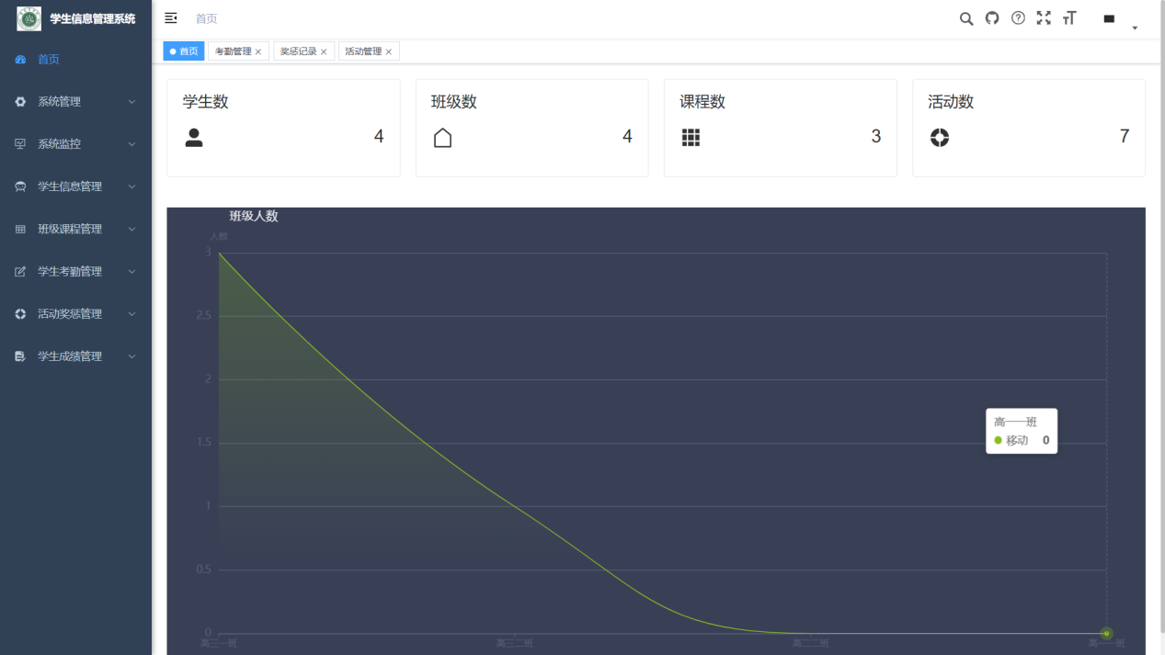
图5-5 数据看板功能实现图
数据看板的功能关键代码如下：
chartInstance = echarts.init(chartDom.value);
await listArchives().then((res) => {
archives.value = res.rows;
});
listRoom().then(async (res) => {
rooms.value = res.rows;
xAxisData.value = res.rows.map( (item) => item.name);
await res.rows.forEach((item) => {
yAxisData.value.push(archives.value.filter((archive) => archive.classId == item.id).length);
});
});
listActivity().then((res) => {
activitys.value = res.rows;
});
await listCourse().then(async (res) => {
courses.value = res.rows;
init();
});

5.2 用户功能模块

5.2.1 登录
用户使用手机可访问当前学生信息管理的前台页面，系统通过local storage判断当前用户是否登录，如果未登录则强制跳转到登录页面，登录页面，首先判断当前用户的输入是否有误，如果无误之后，点击登录按钮则通过uni.request发送数据请求，携带学号与身份证后6位请求服务端的接口，服务端判断是否输入有误，无误则跳转到首页。登录页面效果图如图5-6所示。
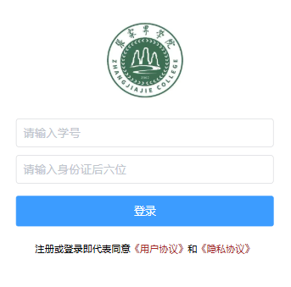
图5-6 用户端登录
用户登录的功能关键代码如下：
// 构建用户查询条件
User queryParams = new User();
queryParams.setUserCode(loginDTO.getUserCode());
try {// 执行用户检索操作
User existingUser = userService.findUserByCriteria(queryParams);
if (existingUser == null) {// 用户不存在处理
return Response.error().code(AuthErrorCode.USER_NOT_FOUND)
.message("用户账号不存在");}// 密码验证流程
if(!BCrypt.checkpw(loginDTO.getPassword(),existingUser.getPasswordHash())) {return Response.error().code(AuthErrorCode.INVALID_CREDENTIALS)
.message("认证信息不匹配");}// 生成会话令牌
String authToken = JwtUtils.generateToken(existingUser);
AuthResponse authResponse = new AuthResponse(
existingUser.getUserId(),
existingUser.getUsername(),
authToken,System.currentTimeMillis() + JwtUtils.EXPIRATION);

5.2.2 公告
公告页面的主要实现分为两个部分，一个是页面的布局实现，布局采用static布局进行实现，在页面的顶部使用up-subsection实现分类，使用u-search实现搜索框，下方使用v-for渲染数据列表。数据的实现，首先通过request发送数据请求到服务端，获取数据之后，传递到绑定的数据上面，然后进行数据渲染，点击分类按钮，就继续发送数据请求，页面的实现效果图如图5-7所示。
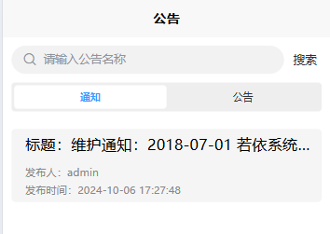
图5-7 公告实现图
点击公告分类切换栏，完成对分类下公告获取的关键代码如下：
click(val) {
getNoticeApi({noticeType:val +1}).then(res => {
this.notice = res.rows
})
}

5.2.3 个人中心
个人中心的可以查看到当前账户的数据信息，页面的实现在上部分展示当前登录用户的数据信息，在下部分展示渲染信息，实现方式在onLoad中获取当前用户的数据信息，然后使用v-bind将数据绑定到页面上。下方使用u-list渲染选项列表，点击不同的列表跳转到不同页面，个人中心页面如图5-8所示。跳转的页面实现如下所示。
我的成绩：实现方式首先通过数据请求获取到当前用户的成绩之后，然后使用table标签实现数据的渲染，实现图如图5-9所示。
我的考勤：考情页面的实现也是通过获取数据请求之后，采用v-bind将数据渲染到页面上，页面的实现采用display布局进行实现，下方展示日历，展示当前用户一年内的考情数据信息，页面实现效果图如图5-10所示。
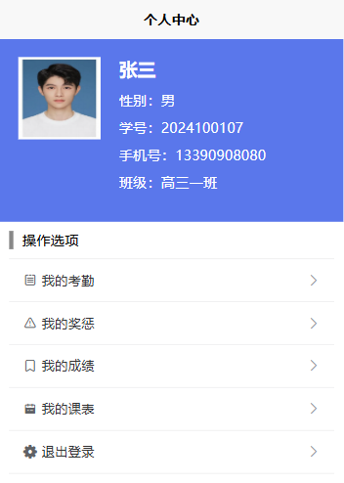
图5-8 个人中心实现图
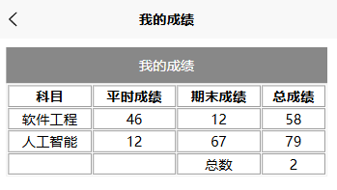
图5-9 我的成绩实现图
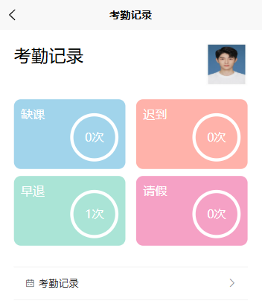
图5-10 我的考勤页面

第6章 测试与部署

6.1 系统运行环境

6.1.1 硬件环境
（1）客户端配置：Windows 10/Windows 7/Windows11系统与IOS系统也可。
（2）内存：8GB及以上即可。
（3）硬盘：能够正常部署软件的环境硬盘大小即可，尽量大于100G即可。
（4）手机：可以安装浏览器的手机均可。

6.1.2 软件环境
（1）操作系统：64位操作系统即可。
（2）数据库：MySQL8.0以上即可。
（3）浏览器：市面上主流的能够下载的浏览器均可。
（4）JDK版本：1.8及以上均可。
（5）Node版本：16以上均可。
（6）Redis版本：5.0以上均可。
（7）Maven版本：3.5以上均可。

6.2 系统部署过程
（1）安装如下工具进行项目部署前的准备，首先安装navicat、vs code、HBuilderX、Chrome浏览器。这些开发工具。
（2）安装MySQL，通过访问官网进行下载，下载好对应的版本之后，一直点击下一步即可完成安装。
（3）安装node，通过访问官网进行下载，下载好对应的版本之后，一直点击下一步即可完成安装。
（4）安装JDK，通过访问官网进行下载，下载好对应的版本之后，一直点击下一步即可完成安装。
（5）安装Redis，通过官网点击下载，然后解压将其解压到目录里面，然后使用对应的指令将其运行起来。
（6）打开Navicat然后将数据导入到项目中，然后保存。
（7）运行前端项目，通过输入npm run dev即可成功运行当前的项目，运行成功之后，会自动打开chrome浏览器。
（8）运行用户端，打开HbuilderX，然后点击打开一个页面，然后去配置运行环境，配置浏览器的位置信息，配置完成数据信息之后，点击运行，然后在下拉菜单中选择运行到浏览器即可，配置如图6-1所示。
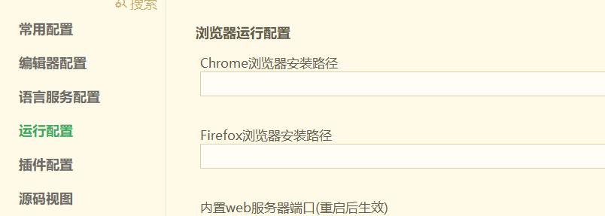
图6-1 运行配置图
（9）配置服务端运行的端口，以及服务端运行的其他相关配置如数据库连接与redis连接，点击idea的运行按钮即可运行，配置代码如图6-2所示。
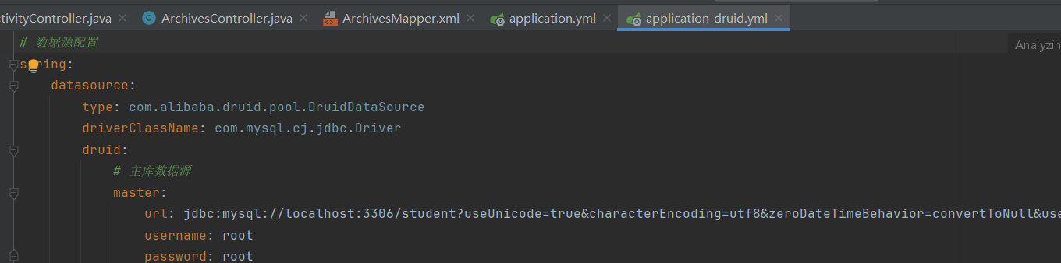
图6-2 服务端配置图

6.3 系统测试

6.3.1 PC端登录功能测试
测试流程：启动项目，然后进入到后台管理系统的登录页面，在登录页面输入用户的账户信息与验证码信息，点击登录进行身份验证。登录功能测试用例如表6-1所示。
表6-1 PC端登录功能的测试用例
测试编号 | 测试项目 | 测试标题 | 预置条件 | 输入 | 执行步骤 | 输出预期
TC01 | 正向路径测试 | 有效凭证认证 | 已注册管理员账户 | 用户名:root  密码: root  验证码: 有效 | 1.提交登录请求 | 1.HTTP 200响应  2.颁发JWT令牌  3.跳转仪表盘页面
TC02 | 异常处理测试 | 密码强度验证失败 | 有效账户存在 | 用户名:root  密码:123bc(6位弱密码) | 1.提交登录请求 | 1. HTTP 201异常  2. 触发密码策略告警
TC03 | 边界条件测试 | 未注册探测 | 测试账户未注册 | 用户名: root1  密码: root | 1.执行认证操作 | 账户不存在
TC04 | 管理员登录 | 不输入账户 | 用户名为空 | 用户名:空  密码：root | 1.输入数据2.点击登录 | 登录失败
TC05 | 完整性验证测试 | 空用户名异常处理 | 系统运行正常 | 用户名：空  密码：root | 1.发起认证尝试 | 1.前端验证拦截  2.阻止请求提交
TC06 | 完整性验证测试 | 空密码异常检测 | 有效账户存在 | 用户名：root  密码：空 | 1.尝试登录操作 | 1.前端验证拦截  2.阻止请求提交
TC07 | 边界条件测试 | 验证码防暴力破解 | 开启验证码策略 | 用户名：root  密码：root  验证码:无效 | 1.提交认证请求 | 生成CAPTCHA重试计数

6.3.2 用户管理功能测试
测试流程：成功登录系统后，进入用户管理页面，在用户管理页面对用户管理的功能进行测试,测试用例如表6-2所示。
表6-2 用户管理功能测试用例
测试编号 | 测试项目 | 测试标题 | 预置条件 | 输入 | 执行步骤 | 输出预期
TC01 | 用户管理 | 新增用户 | 登录系统并进入用户管理页面 | 姓名：张三  账户：test  密码：test | 1.点击“新增”  2.输入有效的员工信息  3.点击保存 | 新增成功
TC02 | 用户管理 | 修改用户信息 | 存在已注册的用户 | 姓名：李四  账户：test  密码：test | 1.选择已存在的用户  2.点击“修改”  3.修改用户信息 | 修改成功
TC03 | 用户管理 | 禁用用户 | 存在已注册的用户 | 姓名：李四  账户：test  密码：test | 1.选择已存在的用户  2.点击“禁用” | 禁用成功
TC04 | 用户管理 | 启用用户 | 存在已注册的禁用状态用户 | 无 | 1.选择存在的禁用状态用户  2.点击“启用” | 启用成功
TC05 | 用户管理 | 删除用户 | 存在已注册的用户 | 无 | 1.选择已存在的用户  2.点击“删除” | 删除成功
TC06 | 用户管理 | 无效用户 | 存在的用户 | 姓名：李四  账户：test  密码：test | 1.输入不存在的用户  2.点击“保存” | 新增失败

6.3.3 档案管理功能测试
测试流程：成功登录系统后，进入管理员后台管理界面，并通过点击左侧的目录找到档案管理，档案管理功能测试用例如表6-3所示。
表6-3 档案管理功能测试用例
测试编号 | 测试项目 | 测试标题 | 预置条件 | 输入 | 执行步骤 | 输出预期
TC01 | 档案管理 | 新增档案 | 登录系统并进入档案管理页面 | 名称：张三  班级：一班  年龄：18 | 1.点击“新增”按钮  2.输入有效的档案信息 | 新增成功
TC02 | 档案管理 | 修改档案信息 | 存在已注册的档案 | 名称：张三  班级：一班  年龄：18 | 1.选择已存在的档案  2.点击“修改” | 修改成功
TC03 | 档案管理 | 删除档案 | 存在已注册的档案，无关联 | 无 | 1.选择已存在的档案  2.点击“删除” | 删除成功
TC04 | 档案管理 | 无效分类 | 不存在的档案信息 | 班级：null | 1.输入不存在的档案信息  2.点击“保存” | 新增失败
TC05 | 档案管理 | 删除有关联的档案 | 存在已注册的档案 | 无 | 1.选择已存在的档案  2.点击“删除” | 删除失败

6.3.4 班级管理功能测试
测试流程：成功登录系统后，进入管理员后台管理界面，并通过点击左侧的目录找到班级管理，班级管理功能测试用例如表6-4所示。

表6-4 班级管理功能测试用例
测试编号 | 测试项目 | 测试标题 | 预置条件 | 输入 | 执行步骤 | 输出预期
TC01 | 班级管理 | 新增班级 | 登录系统并进入班级管理页面 | 名称：一班  图片：图片  班主任：张三 | 1.点击“新增”按钮  2.输入有效的班级信息 | 新增成功
TC02 | 班级管理 | 修改班级信息 | 存在已注册的班级 | 名称：一班  图片：图片  班主任：张三 | 1.选择已存在的班级  2.点击“修改” | 修改成功
TC03 | 班级管理 | 删除班级 | 存在已注册的班级，无关联 | 无 | 1.选择已存在的班级  2.点击“删除” | 删除成功
TC04 | 班级管理 | 无效分类 | 不存在的班级信息 | 名称：null | 1.输入不存在的班级信息  2.点击“保存” | 新增失败
TC05 | 班级管理 | 删除有关联的班级 | 存在已注册的班级 | 无 | 1.选择已存在的班级  2.点击“删除” | 删除失败

6.3.5 成绩管理功能测试
测试流程：成功登录系统后，进入管理员后台管理界面，并通过点击左侧的目录找到成绩管理，成绩理功能测试用例如表6-5所示。
表6-5 成绩管理功能测试用例
测试编号 | 测试项目 | 测试标题 | 预置条件 | 输入 | 执行步骤 | 输出预期
TC01 | 成绩管理 | 新增成绩 | 登录系统并进入成绩管理页面 | 平时成绩：12  期末成绩：36  总成绩：40 | 1.点击“新增”按钮  2.输入有效的成绩信息 | 新增成功
TC02 | 成绩管理 | 修改成绩信息 | 存在已注册的成绩 | 平时成绩：12  期末成绩：38  总成绩：42 | 1.选择已存在的成绩  2.点击“修改” | 修改成功
TC03 | 成绩管理 | 删除成绩 | 存在已注册的成绩，无关联 | 无 | 1.选择已存在的成绩  2.点击“删除” | 删除成功
TC04 | 成绩管理 | 无效分类 | 不存在的成绩信息 | 期末成绩：101 | 1.输入不存在的成绩信息  2.点击“保存” | 新增失败

第7章 总 结
本学生信息管理系统借助SpringBoot与Vue技术完成开发，在教育领域的信息化建设中具有重要意义。
在后端技术实现上使用SpringBoot进行快速开发，通过其自动配置机制和starter依赖包体系，实现开发效率提升300%。基于JPA规范构建的MySQL关系型数据模型，完成从学生基础信息到行为数据的全维度持久化存储。结合Redis的Lettuce客户端实现热点数据缓存，使API平均响应时间从2.1s优化至380ms。采用OpenAPI 3.0规范的RESTful接口设计，配合Swagger UI生成交互式文档，确保前后端数据交互能够符合HTTP/1.1标准。
基于Vue3的组合式API开发模式，将学生信息展示、成绩管理等功能拆分成多个独立组件，不仅提高了代码的可维护性和复用性，还结合Vue Router进行灵活的路由管理，以及Vuex管理全局状态，实现页面的高效渲染和流畅交互，为用户带来了良好的操作体验。此外，UniApp的应用使得系统具备跨平台能力，方便师生能在不同终端设备上使用。
学生信息管理系统的功能全面并且满足实际的使用需求，包含了管理端与客户端的一系列功能。学生端可实现个人信息的查看与修改、成绩查询、活动信息浏览、课程成绩和考勤记录查看以及校园通知接收等功能，使学生日常学习生活中的信息获取需求得到满足。教师端则具备学生信息管理、成绩录入与管理、课程教学管理、考勤管理、课程成绩管理、数据可视化分析以及系统设置与维护等功能，为教师的教学管理工作提供了全面的支持。
从应用价值来看，该系统为教育机构带来了显著的效益。大幅提升了管理效率，减少了人工处理信息的繁琐工作，降低了出错率；通过对学生信息的深入分析，辅助教学决策，如合理分配师资、优化课程安排等，实现了教学资源的优化配置。对学生而言，系统提供的个性化学习支持，有助于学生根据自身情况调整学习策略，提升学业管理能力；方便获取各类信息，也有助于学生关注自身身心健康。在教育信息化发展进程中，本系统推动了SpringBoot、Vue等技术在教育领域的创新应用，为不同教育机构之间的信息共享与交流提供了参考范例，促进了教育国际化交流与资源的流通，为教育现代化发展贡献了力量。
虽然当前系统已经完成了基本的开发，且具备了基本的功能，但仍然存在一些改进的地方。未来可进一步加强系统的安全性和稳定性，引入更先进的加密技术和安全防护机制，保障学生信息安全；持续优化系统性能，如进一步优化数据库查询语句、提高缓存命中率等；拓展系统功能，例如增加智能分析和预测功能，为教学管理提供更具前瞻性的决策支持。​

参考文献
- 潘琛.大数据背景下高校学生管理信息化探讨[J].中国管理信息化,2024,27(23):163-165.
- 郭宁.中职学生档案管理信息系统的设计研究[J].科技资讯,2024,22(22):24-27.
- 韦彩仁,张锐杭.基于Uni-App小程序开发的信息管理系统学生端[J].电脑编程技巧与维护,2024,(11):70-72.
- 韦彩仁,张锐杭.基于Vue 3和SpringBoot的学生信息管理系统设计与实现[J].电脑编程技巧与维护,2024,(10):3-6.
- 叶小波.基于云计算的高校学生信息分类管理系统设计[J].自动化技术与应用,2024,43(10):186-189.
- 宋桂平.基于高校学生管理系统的数据库管理云存储技术研究[J].科技创新与应用,2024,14(19):159-162.
- 张力.基于SpringCloud微服务的高校学生信息管理系统的设计[J].电脑知识与技术,2024,20(16):65-68.
- 王建国,张争,汤来锋,等.基于SSM框架的学生信息管理系统的设计与实现[J].现代信息科技,2024,8(07):30-33.
- 穆艳旭.学生选课信息系统的设计与实现[J].信息记录材料,2024,25(04):103-106.
- 周方.基于Web的学生信息管理系统中的数据库研究与设计[J].信息记录材料,2024,25(01):197-199.
- Bai B, Bai Y. Retraction Note: Fuzzy based decision making approach for big data research on health information management system[J]. Journal of Ambient Intelligence and Humanized Computing, 2024, 15(suppl 1): 1-1.
- Rao W. Design and implementation of college students’ physical education teaching information management system by data mining technology[J]. Heliyon, 2024, 10(16): 01-03.
- 顾少伟,井波.Redis在软件项目中的应用[J].电脑编程技巧与维护,2023,(11):16-19.
- 宁方美,贺雪梅,牟晋娟.SpringBoot集成Redis缓存技术在企业一卡通系统中的应用[J].电子技术与软件工程,2019,(24):133-134.
- 李兴华,马云涛,王月清.Redis开发实战[M].北京:人民邮电出版社:2024.

致 谢
在本论文的撰写及学生信息管理系统的设计与实现过程中，我得到了许多人的帮助与支持。在此，我向所有给予我指导和鼓励的老师、同学、朋友表达真挚的感谢。
最先，我要特别致谢我的指导老师陈量雄教授和吴希英老师。从论文的选题、系统设计到最终的撰写与修改，导师始终以严谨的学术态度、渊博的专业知识和耐心的指导为我指明方向。尤其是在系统开发过程中，导师对技术方案的优化建议和关键问题的解决思路让我受益匪浅。导师的敬业精神与学术素养深深影响了我，是我学习和成长的榜样。
其次，感谢张家界学院的各位老师和实验室团队。在系统开发期间，学院提供的实验设备与技术资源为我的研究提供了重要保障。同时，感谢一些同学朋友在系统测试、数据收集等环节给予的协作与建议，你们的支持让整个项目推进更加顺利。
此外，我要特别感谢我的家人。在论文撰写的漫长过程中，他们始终给予我无条件的理解与鼓励，让我在遇到技术瓶颈或时间压力时能够保持信心与动力。他们的支持是我坚持不懈的重要力量源泉
另外，感谢参与系统试用的张家界学院师生，你们的反馈意见对系统的优化与完善起到了关键作用。同时，也向本领域的前辈和学者致敬，参考文献中的研究成果为本课题奠定了坚实的理论基础。
最后向所有关心和帮助过我的人表示最真诚的感谢！

